

107年度「村里節電大車拼活動方案」
(核定本)

經濟部
107年6月
目錄
壹、緣起 1
貳、目標及推動架構 3
叁、執行作法 4
肆、執行分工 6
伍、執行期間與經費需求 7
陸、預期效益 8
表目錄
表 1獎勵金規劃表 6
表 2各單位推動分工 6
圖目錄
圖 1全國電力消費結構與年平均成長率 1
圖 2家戶數成長與冷氣時趨勢 2
圖 3推動架構 3
圖 4 競賽執行各階段期程 7

107年度「村里節電大車拼活動方案」

壹、緣起
因應極端氣候影響，造成夏季電力需求逐年增加，以及經濟成長過程中供電吃緊之挑戰，除做好電力調度及需求管理，確保供電穩定外，中央各部會及地方政府近年均全力配合中央擬訂之節電方案，率先推動節電工作，並建構整體節電氛圍，以引導民間與產業改變用電行為，營造節電低碳永續社會。
行政院於106年7月26日核定「新節電運動方案」，納入地方政府推動「縣市共推住商節電行動」，透過縣市所屬節電計畫捲動地方村里志工，鼓勵民眾將節能意識轉化為實際行動，俾加速地方政府參與推動能源轉型工作。
另分析我國106年電力消費結構(如圖1)，住宅部門占比約18.2%，同期服務業部門約為19.0%，如以近6年(101~106年)及近3年(104~106年)年均成長率相比較，住宅部門成長約0.6%，成長幅度較服務業(+0.5%)及工業部門(-0.4%)顯著，有效抑低住宅部門用電成長係當前一大挑戰。
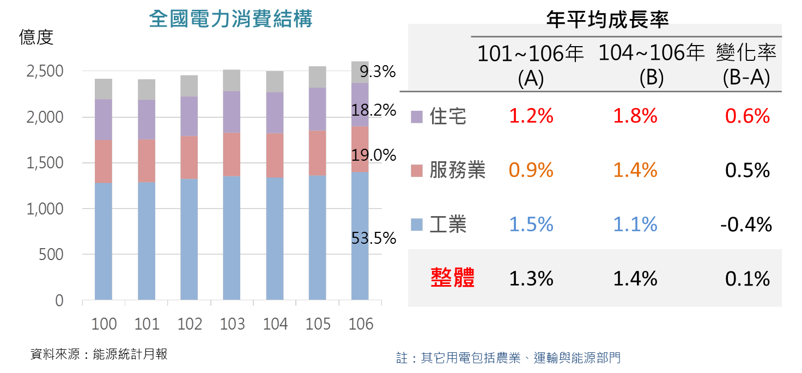

資料來源：能源統計月報(註：其他用電包括農業、運輸與能源部門)
圖 1 全國電力消費結構與年平均成長率
進一步統計我國家庭用電之家庭戶數及冷氣時趨勢，近年(103~106年)均有逐步成長之趨勢(如圖2)，其中家戶數由103年838萬戶，成長至106年865萬戶，年平均成長率約1.1%；冷氣時則較同期成長135小時，合計約成長2.1%，換言之，家庭戶數與氣候近年變化趨勢均顯示，加強推動家庭部門節電之必要。

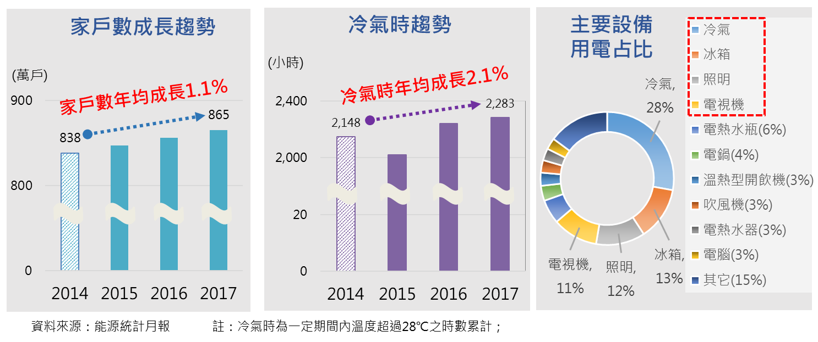
資料來源：能源統計月報(註：冷氣時為一定期間內溫度超過28℃之時數累計)
圖 2 家戶數成長與冷氣時趨勢

為此，進一步深耕、以村里為核心之節電工作勢在必行，另考量節約用電首重環境氛圍之建構，較易潛移默化於民眾日常之在地生活，有效促進民眾落實節能減碳。爰透過地方意見領袖之庶民語言與社區影響力，以競賽形式型塑全國節電風氣，鼓勵家庭與村里加強於夏月用電高峰期間，落實節能減碳工作，期以「村里節電大車拚活動」，促成村里居民關心且落實居家節電措施，並透過節電獎勵機制，鼓勵村里居民共享節電成果，賡續力行節電行為。

貳、目標及推動架構
本方案係以全國村里競賽形式，以村里為推動家庭節電之核心，建構全民節電氛圍，鼓勵家庭用戶於107年夏月用電高峰期間落實節電減碳工作。
考量村里與民眾生活貼近之特性，「村里節電大車拼方案」除由本部規劃推動外，另結合縣市政府共同推動地方節電推廣工作，並由台電公司配合逐月揭露村里用電資訊，提升村里節電之良性互動，期於競賽期間，促進300萬家庭以「日省1度電」為目標，落實節電。估計107年6月至9月競賽期間，節電3.6億度(相當於106年全國家庭年用電之0.84 %)，推動架構如圖3所示。
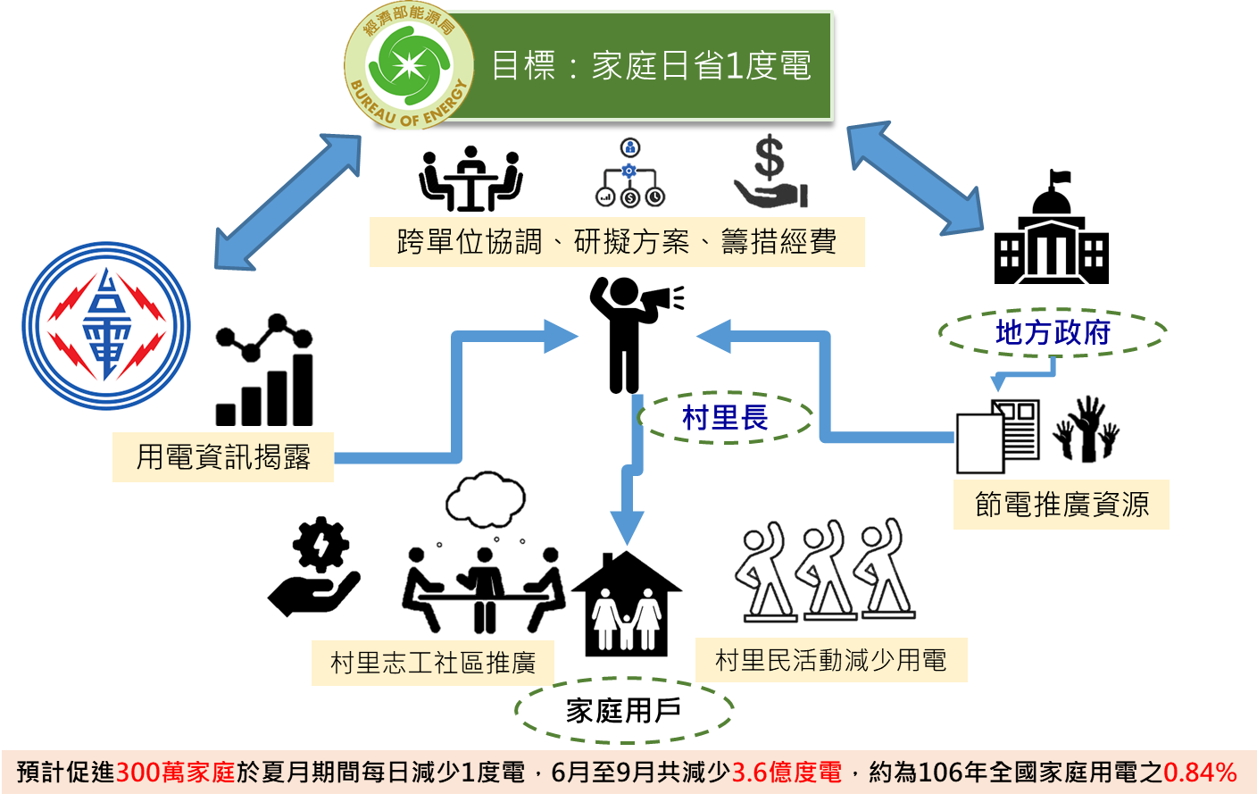

圖 3 推動架構

參、執行作法
本競賽以全國各村里為參與競賽單位，透過自己與自己比的方式，凡於107年夏月相較106年同期節電達1%(含)以上者，即可獲頒節電獎勵金，做為社區節電改善與辦理節能教育推廣參訪旅遊活動之用，以下就競賽期間、參賽單位、實施事項、評比指標及獎勵機制分別說明。
一、競賽期間：
107年6月1日至107年9月30日止。(電費帳單月份為107年7月至10月)
二、參賽單位
- 以全國各村里為競賽單位，競賽範圍為村(里)所轄之家庭住戶(表燈非營業用電戶）。
- 部分離島地區之村里，因其非屬台電公司供電區域，無法由該公司取得相關用電資訊，故不列入本次參賽單位。
三、實施事項
- 各村里長應積極推廣、號召所轄社區、家庭落實各項家庭節電措施。(生活節電措施如附件1)
- 各村里長應宣導與推廣各項節電手法，並結合地方公民團體及學校辦理相關活動，促使轄區內家庭用戶建立節約用電之認知、態度與實際轉變用電行為。(推廣資源列表如附件2)
- 由本部於競賽期間，於台電公司網站及節電主題網站(自己的電自己省http://energy-smartcity.energypark.org.tw/)揭露各參與競賽村里之家庭用電累計節電情形。
- 由台電公司於107年11月1日前，提送各參與競賽村里用電資料予本部轉知各參與競賽獲獎村里。

- 縣市政府結合所轄鄉鎮市區公所協力村里推廣，並協助辦理村里節電獎勵金發放事宜。
四、評比指標
- 競賽範圍：依參與競賽村里所轄家庭住戶(表燈非營業用電戶)於競賽期間，其日均用電與106年同期相較之節電率。
- 節電率計算：
- 以各村里競賽期間(107年6月至9月)日均用電量，相較去(106)年同期日均用電量之節電率為競賽指標。
- 其中，村里用電遇有重大事故，如不可抗力之颱風、地震等，致有用電顯著異常之情事，將予以排除影響期間村里用電之計算。

五、獎勵機制
- 競賽屆滿後，節電率達1%(含)以上之村里，由本部提供獎勵金以鼓勵村里民共享節電成果，供獲獎村里辦理節能教育推廣參訪旅遊活動或做為社區節電改善、推廣之用，獎勵方式如下：
- 節電村里金獎：日均節電率達5%(含)以上之村里，最高補助新臺幣10萬元。
- 節電村里銀獎：日均節電率達3%(含)以上，不及5%之村里，最高補助新臺幣5萬元。
- 節電村里銅獎：日均節電率達1%(含)以上，不及3%之村里，最高補助新臺幣3萬元。
- 本部函請各協辦單位，針對推動村里節電有功之相關人員優予敘獎，最高以嘉獎2次為原則。
表 1獎勵金規劃表
組別 | 獲獎條件 | 補助額度 | 備註
節電村里金獎 | 節電率≧5% | 各新臺幣10萬元 | 預估1,200名額
節電村里銀獎 | 5%＞節電率≧3% | 各新臺幣 5萬元 | 預估1,400名額
節電村里銅獎 | 3%＞節電率≧1% | 各新臺幣 3萬元 | 預估1,600名額

肆、執行分工
本方案由本部、台電公司及各縣市政府辦理事項如下：
表 2 各單位推動分工
單位 | 主責 | 辦理事項
本部  (能源局) | 整體規劃與  跨單位協調 | - 跨單位協調推廣與競賽用電資訊揭露事宜  - 訂定競賽作業要點。  - 籌措競賽獎金。  - 提供節電文宣設計稿及節約用電諮詢服務。  - 定期公布視覺化之村里用電資料。  - 依台電公司用電資料統計，公布得獎名單。
本部  (台電公司) | 用電資料提供 | - 逐月提供競賽期間以及106年同期各村里當月總用電量、日均用電與抄表戶數等資訊。  - 台電公司網站設置專區，定期揭露村里用電情形，供全民參考。
縣市政府 | 宣導推廣 | - 結合縣市共推住商節電行動計畫，提供村里長節電文宣及在地節電志工能量，推廣社區節電。  - 運用所屬網站、網路社群推廣節電。  - 對於競賽成績優良之推動有功人員給予行政獎勵。  - 協助發放節電獎勵金予獲獎競賽村里。

伍、執行期間與經費需求
一、執行期間：
本競賽期程分為籌備期、競賽期及頒獎期等3階段。推動期程自107年5月至107年11月止(如圖4)。
- 籌備期(107年5月)：協調台電公司提供用電資訊、報核競賽方案並公告於「自己的電自己省網站」、函知22縣市政府及全國村里長本競賽方案，另協力縣市政府節電工作團隊提供各村里競賽必要資源。
- 競賽期間(107年6月至9月)：除由本部及縣市政府持續提供村里長推廣資源外，台電公司及本部分別於台電公司官網及「自己的電自己省網站」逐月揭露全國各村里用電情形。
- 成績結算與公布(107年10月至108年)：統計各村里競賽期間節電情形，並由本部依各該村里節電成績頒發節電獎勵金。
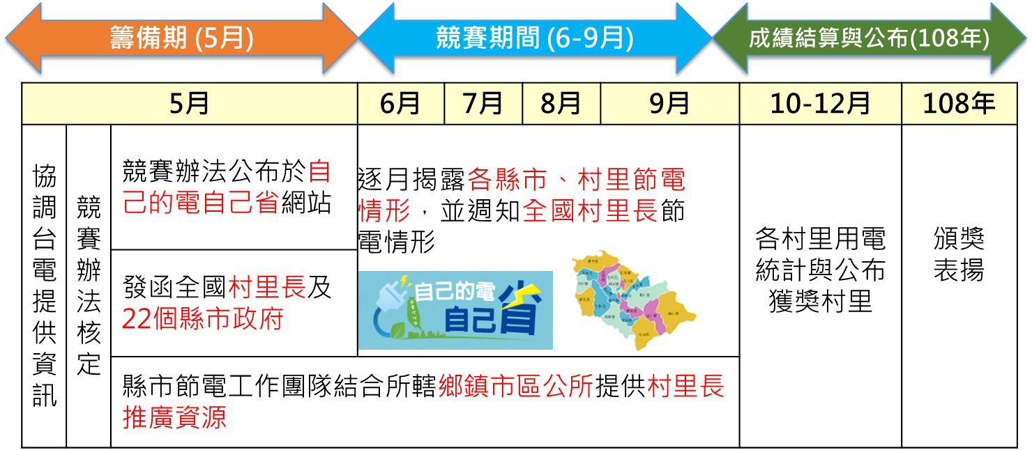
圖 4 競賽執行各階段期程
二、經費需求
- 經費總需求含獎勵金新臺幣2.38億元及行政費用新臺幣0.063億元(獎勵金發放行政費每個名額新臺幣1,500元，預計發放4,200名)，總計約新臺幣2.443億元，由本部於108年石油基金預算編列辦理。
- 如符合獲獎資格之村里合計獎勵金實際經費需求大於原規劃，單一獲獎競賽村里獎勵金及行政作業費，將按原規劃經費需求與實際經費需求進行等比例調整。

陸、預期效益
一、深耕節電志工：縣市政府加強與在地志工緊密互動，並提升能源治理能力，如縣市政府提供村里地方志工團體資源，透過村里長及村里幹事推動社區節電。
二、改變家庭既有用電行為：夏月用電尖峰期間，透過村里長整合地方資源，加強所轄鄰里成員落實低碳節電生活，集體改變既有之居家用電行為。
三、揭露用電鼓勵參與：逐月揭露村里用電資訊，擴大社區關注與參與節電。
四、促成社區節電氛圍：鼓勵民眾居家落實節電，同時激勵村里社區展開良性互動，共享節電成果。
五、節電效益預估：有效鼓勵約300萬戶家庭以「日省1度電」為目標，節電3.6億度(相當於106年全國家庭年用電之0.84%)。
附件1
生活節電措施
類 別 | 落實節手法節電效益
照 明 | 神明燈換LED燈：  將7.2瓦神明燈泡(白熾燈泡)換成0.5瓦省電LED燈，每家一次汰換2顆，一天用24小時，一天約省0.32度電。
電 腦 | 電腦不用時關機：  一般桌上型電腦不使用但又不關機又不設定休眠時約耗電100瓦，每天不使用時關機10小時便可省下1度電。
冷氣調高1 ℃ | 冷氣調高1 ℃，將空調溫度設定26-28℃：  每調高1℃可節省6%電力，並有助冷氣省電0.4度(以1天計算)。
清洗冷氣濾網 | 清洗冷氣濾網：  定期清洗冷氣濾網一天可省0.67度電。
拔除待機電力 | 拔掉家裡不必要的電力器具插頭:  待機電力占家庭用電約7.4%（家庭年平約用電5,532度），不用時拔掉它，一天省1度電。
開飲機 | 開飲機定時節能：  開飲機定時節能每天省0.72度電。
熱水瓶 | 熱水瓶定時節能或降低保溫設定溫度：  熱水瓶機定時節能每天省0.27度電。

附件2
推廣資源列表
- 節電推廣資源
- 節電文宣  - 節電小撇步設計稿  - 節電海報 | 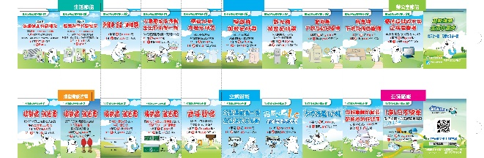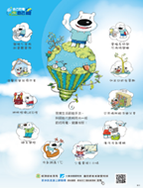
- 家庭節電網站  - ENERGY PARK生活節能  - 家庭用電家計簿網站 | 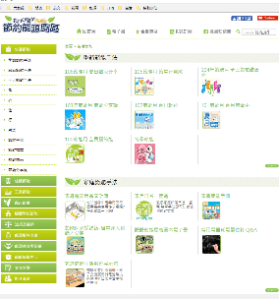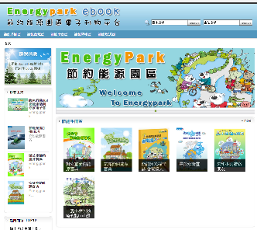  https://www.energypark.org.tw/info.asp?menuId=1
- 家庭節電網站  - ENERGY PARK生活節能  - 家庭用電家計簿網站 | 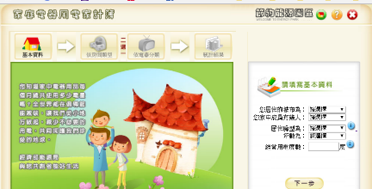  https://www.energypark.org.tw/counter/
- 縣市節電計畫主政局處
新北市政府 | 經濟發展局
臺北市政府 | 環境保護局
桃園市政府 | 經濟發展局
臺中市政府 | 經濟發展局
臺南市政府 | 經濟發展局
高雄市政府 | 經濟發展局
基隆市政府 | 工務處
新竹縣政府 | 國際產業發展處
新竹市政府 | 環境保護局
苗栗縣政府 | 工商發展處
南投縣政府 | 建設處
彰化縣政府 | 建設處
雲林縣政府 | 建設處
嘉義縣政府 | 環境保護局
嘉義市政府 | 環境保護局
屏東縣政府 | 城鄉發展處
宜蘭縣政府 | 環境保護局
花蓮縣政府 | 觀光處
臺東縣政府 | 財政及經濟發展處
澎湖縣政府 | 建設處
金門縣政府 | 建設處
連江縣政府 | 產業發展處

依內政部戶政司戶役政資訊系統107年5月之村里疆界資料。
非屬台電公司納管村里包含澎湖縣馬公市桶盤里、望安鄉東吉村、花嶼村、西平村、東平村，以及金門縣烏坵鄉大坵村及小坵村等7個村里。
獎勵金發放之行政費每個名額新臺幣1,500元，供縣市政府作獎勵撥付與相關查核作業之用。
節電率計算至小數點後第二位四捨五入至第一位。

